 | STAATSCOURANT | Nr. 35476
 | STAATSCOURANT | 6 juli
 | STAATSCOURANT | 2020
 | Officiële uitgave van het Koninkrijk der Nederlanden sinds 1814.

Instelling tijdelijke gebieden met beperkingen Woensdrecht, Galder en Achtmaal (RPAS-vluchten)
26 mei 2020
Nr. MLA/097/2020
De Minister van Defensie,
Handelende in overeenstemming met de Minister van Infrastructuur en Waterstaat;
Gelezen het verzoek van de commandant van het Operationeel Ondersteunings Commando Land, Joint Intelligence Surveillance Target Acquisition Reconnaissance Commando, 107 Aerial Systembatterij van vrijdag 22 mei 2020;
Gelet op artikel 9 van het Besluit luchtverkeer 2014;
Besluit:

Artikel 1
1. Ten behoeve van vluchten met het Puma Remotely Piloted Aircraft System (RPAS) in het kader van nationale operaties worden als inzetgebieden de tijdelijke gebieden met beperkingen (TGB) Woensdrecht, Galder en Achtmaal aangewezen, begrensd door de volgende coördinaten en hoogten:
TGB Woensdrecht
van 51°30’25.70”N 004°21’45.81”E, naar 51°31’56.34”N 004°33’51.75”E, naar 51°29’47.52”N 004°35’25.61”E, naar 51°28’23.68”N 004°32’53.25”E, via de Belgisch/Nederlandse grens naar 51°26’57.55”N 004°23’05.17”E, terug naar 51°30’25.70”N 004°21’45.81”E, van grondniveau tot 1000 voet AMSL (zie figuur 1);
TGB Galder
van 51°33’49.03”N 004°43’57.78”E, naar 51°31’08.55”N 004°52’42.49”E, naar 51°28’09.97”N 004°51’31.47”E, naar 51°28’32.16”N 004°50’23.24”E, via de Belgisch/Nederlandse grens naar 51°29’09.52”N 004°44’07.25”E, terug naar 51°33’49.03”N 004°43’57.78”E, van grondniveau tot 1000 voet AMSL (zie figuur 3);
TGB Achtmaal
van 51°28’23.68”N 004°32’53.25”E, naar 51°28’10.31”N 004°39’30.21”E, naar 51°25’36.21”N 004°37’26.03”E, via de Belgisch/Nederlandse grens terug naar 51°28’23.68”N 004°32’53.25”E, van grondniveau tot 1000 voet AMSL (zie figuur 2).
2. De TGB’s Woensdrecht, Galder en Achtmaal, genoemd in het eerste lid, worden ingesteld op de hieronder genoemde dagen en tijdstippen in week 22:
TGB Woensdrecht
van woensdag 27 mei 2020 van 20:00 uur tot en met donderdag 28 mei 2020 04:00 uur lokale tijd;
TGB Galder
van donderdag 28 mei 2020 van 19:00 uur tot en met vrijdag 29 mei 2020 04:00 uur lokale tijd;
TGB Achtmaal
van vrijdag 29 mei 2020 van 19:00 uur tot en met zaterdag 30 mei 2020 04:00 uur lokale tijd.
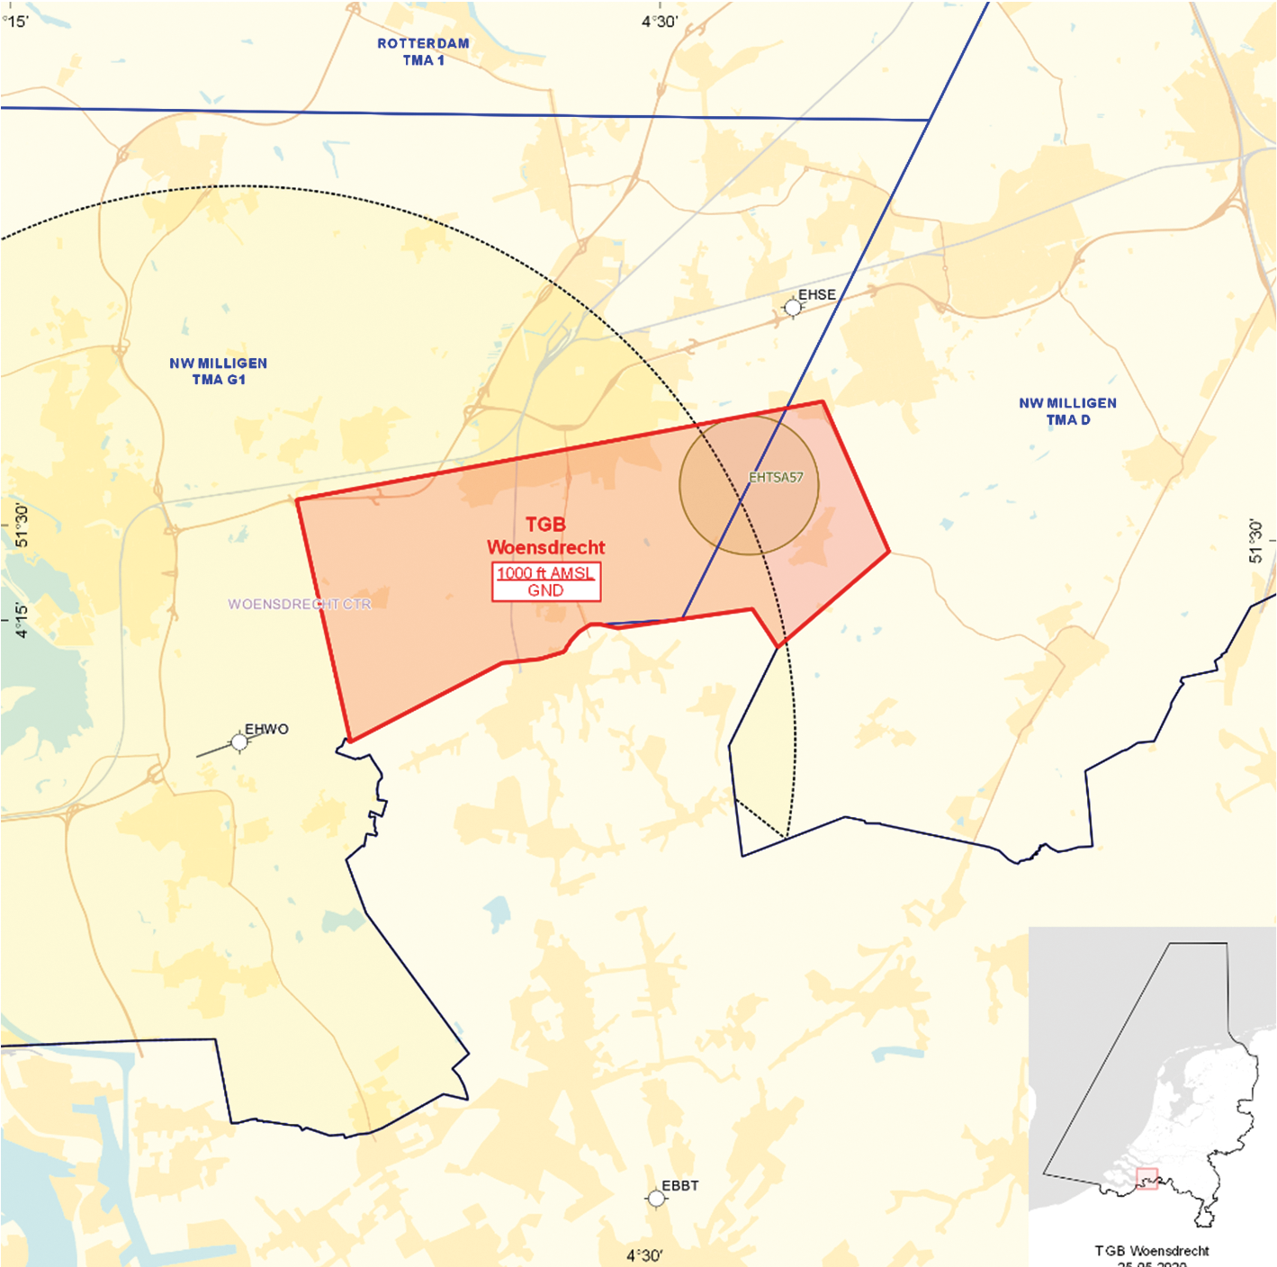
TGB Woensdrecht
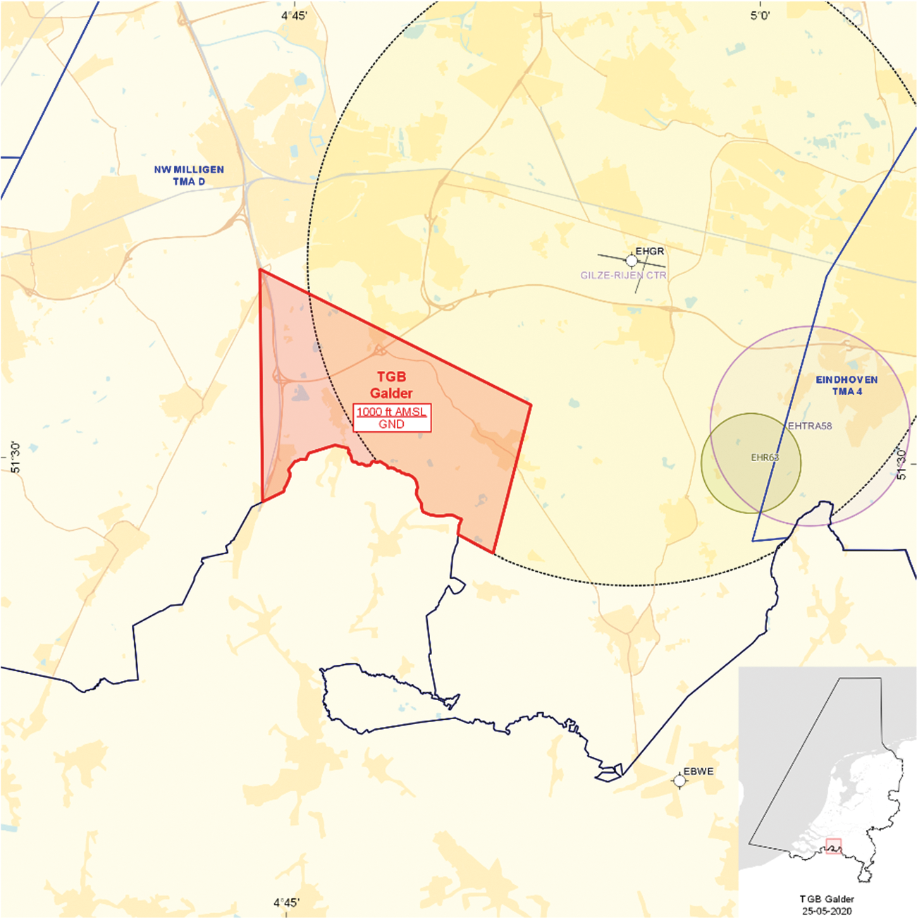
TGB Galder
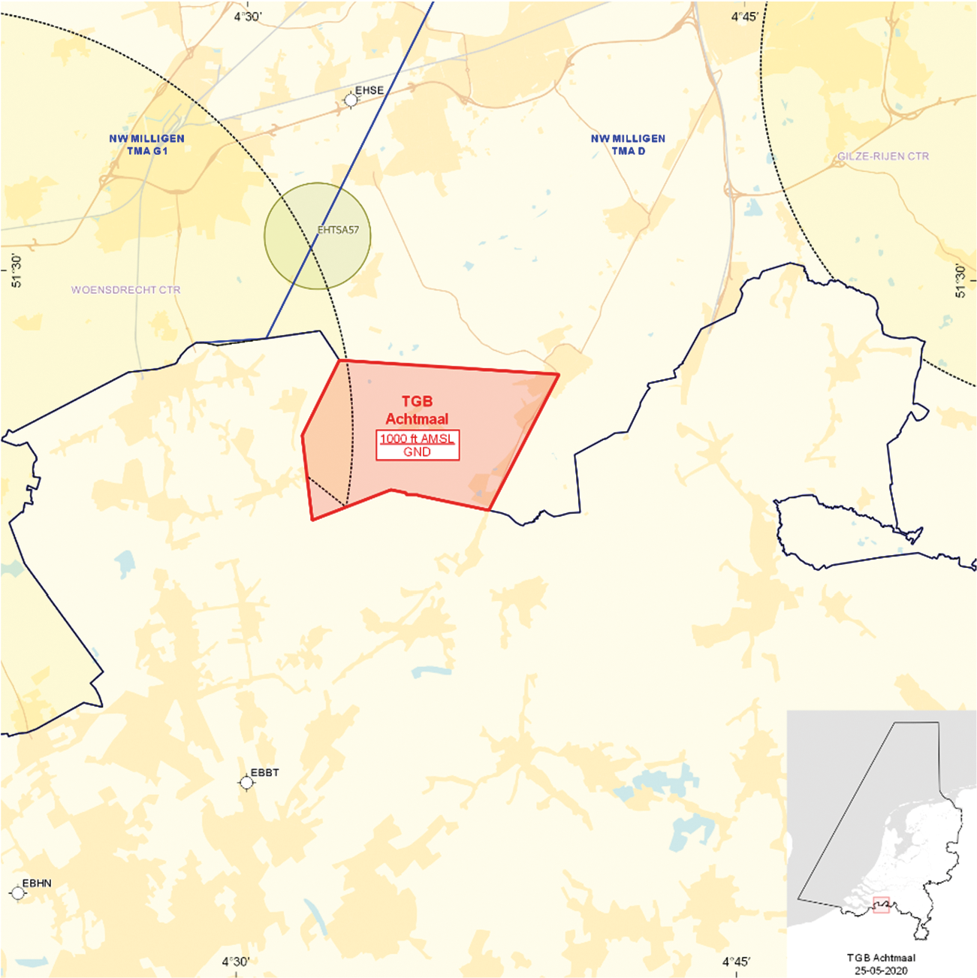
TGB Achtmaal

Artikel 2
Voor het gebruik van het TGB’s Woensdrecht, Galder en Achtmaal gelden de volgende regels:
a. het uitvoeren van andere dan bij de inzet betrokken vluchten in de TGB Galder is niet toegestaan, met uitzondering van door tussenkomst van Gilze-Rijen Toren of MILATCC Schiphol gecoördineerde HEMS- en SAR-vluchten en vluchten van de Landelijke eenheid, afdeling Luchtvaart, met de RPAS commandant;
b. het uitvoeren van andere dan bij de inzet betrokken vluchten in de TGB’s Woensdrecht of Achtmaal is niet toegestaan, met uitzondering van door tussenkomst van MILATCC Schiphol gecoördineerde HEMS- en SAR-vluchten en vluchten van de Landelijke eenheid, afdeling Luchtvaart, met de RPAS commandant;
c. gedurende de uitvoering van de vluchten met het RPAS dient te allen tijde contact mogelijk te zijn tussen de uitvoerende eenheid en Gilze-Rijen Toren hetzij MILATCC Schiphol;
d. aanvang en beëindiging van de vluchten met het RPAS in de TGB’s Woensdrecht en Achtmaal worden gecoördineerd met KMSL OCC en MILATCC Schiphol;
e. aanvang en beëindiging van de vluchten met het RPAS in TGB Galder worden gecoördineerd met Gilze-Rijen Toren, DHC OCC en MILATCC Schiphol;
f. tijdens de uitvoering van de vluchten met het RPAS worden de in het “Operations Manual” en “Permit to fly” opgenomen beperkingen in acht genomen;
g. het uitvoeren van de vluchten met het RPAS boven aaneengesloten bebouwing en mensenverzamelingen wordt vermeden, tenzij dit voor het doel van de vlucht noodzakelijk is;
h. voor aanvang van de vluchten met het RPAS stelt de vluchtuitvoerder zich op de hoogte met betrekking tot plaatsen die geschikt zijn voor het uitvoeren van een noodlanding;
i. de vliegroute en vlieghoogte worden zodanig gekozen dat in geval van een noodlanding het risico voor derden zoveel mogelijk wordt beperkt.

Artikel 3
Deze beschikking treedt in werking met ingang van woensdag 27 mei 2020 en vervalt met ingang van zondag 31 mei 2020.
Deze beschikking zal achteraf met de toelichting in de Staatscourant worden geplaatst en zal vooraf bekend worden gemaakt door middel van een NOTAM.
De Minister van Defensie,
voor deze:
De Directeur Militaire Luchtvaart Autoriteit,
J.P. Apon,
Commodore
Tegen deze beschikking kunnen belanghebbenden op grond van de Algemene wet bestuursrecht (Awb), binnen 6 weken na de dag waarop deze beschikking is bekendgemaakt een bezwaarschrift indienen. Het bezwaarschrift dient te worden gericht aan de Minister van Defensie, DienstenCentrum Juridische Dienst-verlening, ter attentie van de Commissie advisering bezwaarschriften Defensie, Postbus 90004, 3509 AA Utrecht. Het bezwaarschrift dient te zijn ondertekend en moet ten minste bevatten: de naam en het adres van de indiener; de dagtekening; een omschrijving van de beschikking waartegen het bezwaar is gericht; de gronden van het bezwaar. Indien onverwijlde spoed dat vereist, is het mogelijk een voorlopige voorziening te vragen bij de president van de rechtbank die bevoegd is. In dat geval is griffierecht verschuldigd. Voorwaarde is dat een bezwaarschrift is ingediend.

TOELICHTING
Sinds enkele jaren heeft het Ministerie van Defensie de beschikking over verschillende typen Remotely Piloted Aircraft Systems (RPAS). Een RPAS kan conform de Regeling vluchten militaire onbemande luchtvaartuigen worden gebruikt in militaire plaatselijke luchtverkeersleidingsgebieden, restricted areas en tijdelijke gebieden met beperkingen (TGB’s). In deze beschikking is op grond van artikel 9 van het Besluit luchtverkeer 2014 een TGB aangewezen. Binnen dit TGB zullen in het kader van bijstandverlening aan de politie vluchten met een RPAS worden uitgevoerd. De grenzen van het TGB zullen daarbij niet worden overschreden.
Luchtvaartuigen in gebruik bij de Landelijke eenheid, afdeling Luchtvaart, en luchtvaartuigen ten behoeve van HEMS- en SAR-vluchten mogen het tijdelijke gebied met beperkingen binnenvliegen na toestemming van MilATCC Schiphol of indien van toepassing de plaatselijke luchtverkeersleiding van Gilze Rijen.
In verband met het bijzondere karakter van deze inzet zal deze beschikking pas na beëindiging hiervan worden gepubliceerd. Via een vooraf gepubliceerde Notice to Airmen is het vliegverkeer gewaarschuwd dat het betrokken luchtruim verboden gebied is.

